～サポートツール～
make by とむ

①自己アフィリ案件紹介ツイッター
自己アフィリのお得な案件をリアルタイムで紹介しています!!

https://twitter.com/188280affiliate

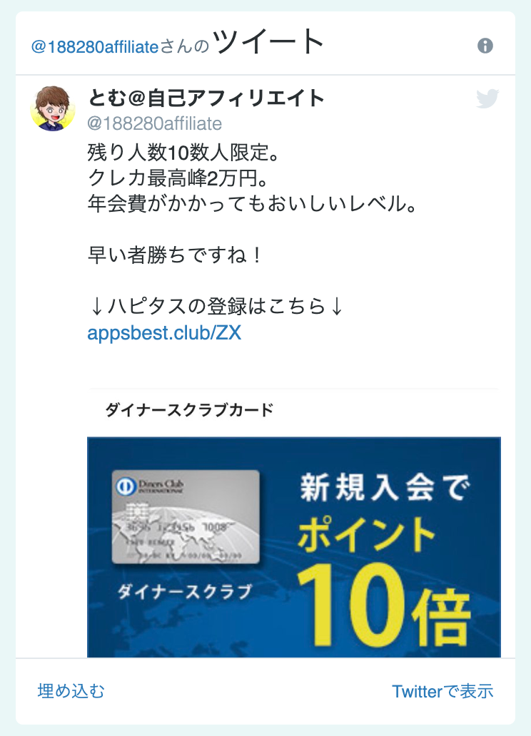

②アフィリエイトサポートライン
わからないことなどありましたらサポートラインでサポートします。
わからないことが出てきたらノウハウ振り返ってみるや、調べてみてからご連絡もらえますと幸いです。その方がスキルも身につきますのでよろしくお願い致します♪

https://line.me/R/ti/p/%40aof2135r

③FX実践動画
よくある自己アフィリ案件攻略のための取引実践動画です。
1つやってみたら後は、殆ど同じなので横展開してどんどんやっていきましょうー!!

・外為ジャパンでのFX取引手順
https://www.youtube.com/watch?v=2WxF0dqxF4Y

・みんなのFXでの取引手順
https://www.youtube.com/watch?v=t--iY3s4MK0

・DMM.comでのFX取引手順
https://www.youtube.com/watch?v=xyzBKk6Jnog

・ヒロセ通商でのFX取引手順
https://www.youtube.com/watch?v=O_iQ0cF925Y

・SBI FXトレードの取引手順
https://www.youtube.com/watch?v=Y6sbVkuojTA

・Cymo FXの取引手順
https://www.youtube.com/watch?v=XEfA4avxB-I

・マネースクエアの取引手順を動画解説
https://www.youtube.com/watch?v=A_0eKRX46Ew

・ひまわり証券の取引手順を動画解説
https://www.youtube.com/watch?v=WKqcXSu546w

・インヴァスト証券の取引手順を動画解説
https://www.youtube.com/watch?v=cQJKcp8PkHI

・ＪＦＸの取引手順を動画解説
https://www.youtube.com/watch?v=OPxS_7Tw6X0

・セントラル短期ＦＸの取引手順を動画解説
https://www.youtube.com/watch?v=JigxZ0Wn3Sk

・ＧＭＯクリック証券の取引手順を動画解説</h3>
https://www.youtube.com/watch?v=0caWZy_w-L0

④毎日の自己アフィリ管理ツール

別ファイル・エクセル「管理ツール」をご利用ください。

